Конспект урока
по математике во 2 классе
«Умножение и деление на 8 »

Тема: Умножение и ДЕЛЕНИЕ на 8.
Цели: составить таблицу деления на 8; учить использовать знание таблицы умножения для решения задач; совершенствовать вычислительные навыки; продолжить формирование умений строить и читать математические графы;
* Развивать навыки устного счёта, умения сравнивать, анализировать, классифицировать, обобщать;
* Развивать интерес к математике, активность и внимание учащихся
Ход урока
I. Организационный момент.
Все услышали звонок?
Начинается урок.
Тихо сядьте, спинки прямо.
Все легонечко вздохнем,
Математику начнем.
II. Устный счет.
1."Два вихря" - работа в паре. Сл. №2.
Д.Передвигают числа в четный и нечетный вихрь.

2. Вычитание с переходом через разряд. "Надень корону" Сл.№3.
Д. Нажать на корону, решить пример, надеть корону на лебедя. Проверить: солнце.

3. Единицы измерения длины. Сл.№4,5,6,
Д. Нажимают на правильный ответ, проверяют.
4. Реши задачи.Сл.№7
Д. Читают задачу, решают.
У. Двигает шторку.
5.Геометрический материал. Соотнеси рисунки и подписи к ним.Сл.№8
У. Вывод: что повторили? Как поработали?
Д. Двигают кружки на место.
Д. Двигают подписи на нужные фигуры.
6. Итог устного счета: Сл.№9
У. Вывод: что повторили? Как поработали?
Д. Двигают кружки на место.
III. Сообщение темы урока.
– Рассмотрите рисунок на доске.
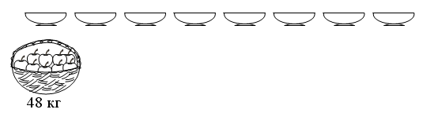
– Составьте задачу по этому рисунку.
– Какое действие надо выполнить для решения этой задачи?
– Сегодня на уроке мы составим таблицу деления на 8.
IV. Изучение нового материала.
Используя цветные фишки, учащиеся составляют на доске таблицу деления на 8.
Запись на доске:
8 · 1 =  8 · 2 =  8 · 3 =  8 · 4 = 
 ׃ 8 =   ׃ 8 =   ׃ 8 =   ׃ 8 = 4
Далее учащиеся сравнивают составленную таблицу деления и таблицу, данную в учебнике (на с. 37).
Задание № 12 (с. 37).
Используя данные схемы, учащиеся составляют равенства.
Запись:
5 · 8 = 40 8 · 8 = 64 9 · 8 = 72
40 ׃ 8 = 5 64 ׃ 8 = 8 72 ׃ 8 = 9
Задание № 14 (с. 37).
– Прочитайте текст. Является ли он задачей? Почему?
– Что известно в задаче? Что требуется узнать?
– Выполните схему к данной задаче.
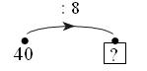
Решение:
40 ׃ 8 = 5 (к.) – было у Маши.
Ответ: 5 кур.
Задание № 15 (с. 38).
– Прочитайте задачу.
– Что известно? Что требуется узнать?
– Заполните таблицу и решите задачу.
Цена | Количество | Стоимость
8 р. | ? (человек) | 72 р.
Решение:
72 ׃ 8 = 9 (чел.).
Ответ: 9 человек.

V. Повторение пройденного материала.
1. Работа по учебнику.
Задание № 34 (с. 41).
– Прочитайте текст. Является ли он задачей?
– Что известно в задаче?
– Что требуется узнать?
– В какой форме написано требование?
– Решите задачу и начертите оба отрезка.
– Имеет ли это задание одно решение? (Два решения, так как не сказано «больше» или «меньше» красный отрезок, чем зеленый.)
Решение:
1) 5 + 2 = 7 (см).
2) 5 – 2 = 3 (см).
2. Работа в печатной тетради № 2.
Задание № 65.
Учащиеся самостоятельно анализируют схемы и заполняют «окошки».
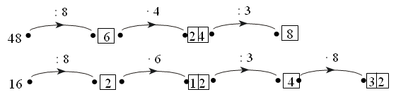
Задание № 66.
Учащиеся должны записать следующие примеры:
6 · 8 = 48 7 · 8 = 56
8 · 6 = 48 8 · 7 = 56
48 ׃ 6 = 8 56 ׃ 7 = 8
48 ׃ 8 = 6 56 ׃ 8 = 7
Задание № 67.
– Прочитайте задачу.
– Что известно в задаче?
– Что требуется узнать?
– Запишите кратко условие задачи.
Было – 60 п.
Красили – ? (дн.), по 8 п.
Осталось – 12 п.
Решение:
1) Сколько парт покрасили?
60 – 12 = 48 (п.).
2) Сколько дней красили?
48 ׃ 8 = 6 (дн.).
Ответ: 6 дней.
VI. Итог урока.
– Что нового узнали на уроке?
– Как связано деление с умножением?
– Назовите правила чтения математических граф.
Домашнее задание: № 13 (учебник); № 72 (рабочая тетрадь).

